HY1001型压力水位计

产
品
说
明
书

潍坊金水华禹信息科技有限公司
2013年10月

目 录
一、产品概述 1
二、应用领域 1
三、结构与工作原理 2
1、外形结构 2
2、工作原理 2
四、主要技术参数 3
五、安装与使用 3
1、现场安装 3
2、产品调试 5
3、密度调校方法 6
六、故障分析与排除 8
七、保养与维护 8
八、运输与贮存 8
九、开箱及检查 8
十、注意事项 9
1、使用注意事项 9
2、安全注意事项 9
十一、 售后服务与技术支持 9
1、售后服务 9
2、技术支持 9
十二、订货须知 10

一、产品概述
HY1001型压力水位计是一款稳定性好、精度高、功耗低、体积小、功能全的压力式水文测量仪器，产品使用高精度、高稳定性的压力传感器作为压力感知元件，输出数据经过内部智能线性修正和温度补偿，很好的满足了用户关于产品高精度和高稳定性的需求。
HY1001型压力水位计采用RS485数字输出方式，可以同时检测水位、水温、大气压等多种参数，通讯协议为标准的MODBUS-RTU协议，具有良好的兼容性，方便用户大规模组网使用；产品内部集成大容量存储芯片及大容量锂电池，同时配有高精度时钟芯片，具有自动定时存储功能，产品的微功耗设计大大延长了内部锂电池的使用寿命，方便用户在偏远地区使用。
HY1001型压力水位计具有以下特点：
- 精度高：精度高达0.05%F.S，分辨力可达1mm
- 功耗低：智能电源管理设计，内部锂电池与外部电源无缝切换
- 体积小：φ22mm×205mm一体式设计结构
- 功能全：水位、水温、气压等多参数实时监测，同时具有电池存储功能
- 传输远：RS485数字输出，传输距离可达1.2Km
- 可组网：标准MODBUS-RTU协议，支持网络多点、可寻址操作

二、应用领域
HY1001型压力水位计综合实现了水位、大气压、水温等水文参数的实时监测记录和自动定时记录，产品以其独有的高精度、多功能、微功耗特点可广泛应用于地下水监测、水库及地表径流水位监测、罐体液位监测等多种场合。
HY1001型压力水位计主要应用领域有：
- 地下水水文数据监测
- 水库、大坝水位实时监测
- 湖泊、地表径流水位监测
- 无人值守水文监测站点
- 罐体内液位实时监测
- 工业控制系统现场液位监测

三、结构与工作原理

1、外形结构
HY1001型压力水位计采用一体式设计结构，各部件间接头连接方便可靠、易于拆装，便于产品安装调整、使用维修。
HY1001型压力水位计体积小巧、功能强大，外形尺寸仅为φ22mm×205mm。水位计筒体采用316L不锈钢材质，底端探头防护罩为黑色高强度黑色尼龙，顶部采用高强度黑色尼龙对通气电缆进行保护。产品电缆采用Φ6.8mm双钢丝防水屏蔽通气电缆，在对气压补偿的同时保证了产品的稳定可靠。
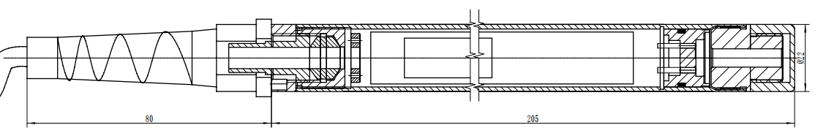
图1 HY1001型压力水位计外形图

2、工作原理
HY1001型压力水位计采用静压液位测量原理，中央处理单元实时采集或定时采集压力传感器、温度传感器、气压传感器信号，并在内部运用复杂算法对压力传感器数据进行线性修正和温度补偿；系统采用传感器全部为高稳定性，高精度传感器，从根本上保证了产品的稳定性和精度；产品为RS485数字输出接口，数据协议为标准MODBUS-RTU协议，支持组网。
HY1001型压力水位计原理框图图如下：
电源管理模块
温度传感器
存储管理模块
中央处理单元
气压传感器
压力传感器
RS485数字传输

图2 HY1001型压力水位计原理框图
HY1001型压力水位计内部集成了智能电源管理模块和存储管理模块，确保内部电池和外部电源无缝切换，产品的微功耗特性和独有的存储管理方法保证产品可以长时间存储大量水文参数。

四、主要技术参数
- 精度：0.05%/FS（0～50℃）；
- 量程：10、20、40、80mH₂O或订制；
- 测量频率：1分钟～99小时/次；
- 电池寿命：5年以上（1小时/次）；
- 供电电压：5～24VDC（外部电源电压），3.6V（内部锂电池电压）
- 静态工作电流：5～10uA
- 温补范围：0～50℃；
- 工作温度：-10～70 ℃；
- 记录存储：30000～50000条记录（4MB容量，循环存储可扩容）；
10、通讯方式：RS485接口 MODBUS-RTU协议；
11、温度测量精度：±0.2℃；
12、温度测量分辨率：0.02℃；
13、时钟精度：5分钟/年。
14、防护等级：IP68

五、安装与使用
在安装使用之前，请仔细阅读《HY1001型压力水位计使用说明书》，务必按照使用说明书的要求进行安装与调试。

1、现场安装

1.1使用注意
- 产品底部要尽量远离水体底部而且尽量垂直安装，以避免底部污泥和杂物堵塞产品探头入水口，保证测量精度；
- 严禁拆掉导水堵头使用，严禁用硬物碰触产品压力膜片；
- 产品应缓缓放入测井或其他应用现场，严禁随意抛投，避免产生水锤损坏压力传感器；
- 所测水体最大变幅最好在产品满量程70%～90%范围内为宜，以确保有足够的分辨力、精度和必要的安全过载能力；
- 产品防水电缆屏蔽层必须和金属接线盒，金属保护套等可靠金属连接在一起，并与就近的大地可靠连接，以保证抗雷击保护能力；
- 六芯防水导气电缆的双钢丝必须紧固安装到现场紧固装置上（特别是大量程），保证产品工作稳定性和测量结果的准确可靠；
- 使用过程中请严格按照下述建议接线顺序接线，避免线路短接、错接；
- 产品防水导气电缆用户接线端端口导气管处有防水分子塞，应该妥善保护，切勿丢失，特别是在运输和安装过程中避免脱落和损坏，一旦破换要及时更换，以避免水和潮气通过电缆进入探头内部，导致损坏；
- 产品所有电缆为双钢丝防水通气电缆，比较坚硬可靠，但需注意避免磨损和硬物割伤，尤其是严重弯折，会导致电缆破损或导气管堵塞。

1.2 电气连接
HY1001型压力式水位计是输出接口为RS485数字输出，产品通过六芯防水导气电缆与外部进行通信，导气电缆外端接头部位是用户端的电气接口，包括两根电源线（接外部电源用），两根RS485信号线，两根紧固钢丝,如下图所示：
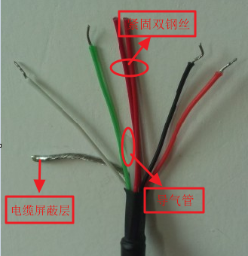
图 3 产品用户端电缆接口
导气电缆电气接口定义如下表：
表1 HY1001型压力水位计电气接口定义
导线颜色 | 电气定义
红色 | 电源“+”
绿色 | 电源“-”
黑色 | RS485“A”
白色 | RS485“B”

1.3 接线顺序
- 与产品连接的所有电气设备必须断电
- 电缆屏蔽层与大地可靠连接
- 电缆双钢丝与紧固装置可靠连接
- 连接产品供电电源负极（绿线）
- 连接RS485通信线A(黑线)、B(白线)
- 连接产品供电电源正极(红线)
- 检查所有连线，确保正确、安全、可靠
- 确认无误可上电工作

2、产品调试

2.1 调试准备
MODBUS手操器或笔记本电脑，5～24V电源，RS485转接头。

2.2 产品检测
在正式调试前应使用《HY1001压力水位计测试软件》进行检测，检测时只允许连接一支产品，具体测试方法如下：
- 按照上述接线和电气连接方式接线；
- 运行《HY1001压力水位计测试软件》，首先进行串口参数设置，默认
为9600bps,无校验位，1位停止位（测试软件具体使用方法详见
《HY1001压力水位计测试软件使用说明书》）；
- 打开软件“TOOL”界面，依次点击“查询地址”-->“开始测试”（如下图所示红色图标），同时注意查看“提示信息”框提示信息；
- 若水位、温度、水压能正常显示说明产品功能正常，可以继续安装调试。
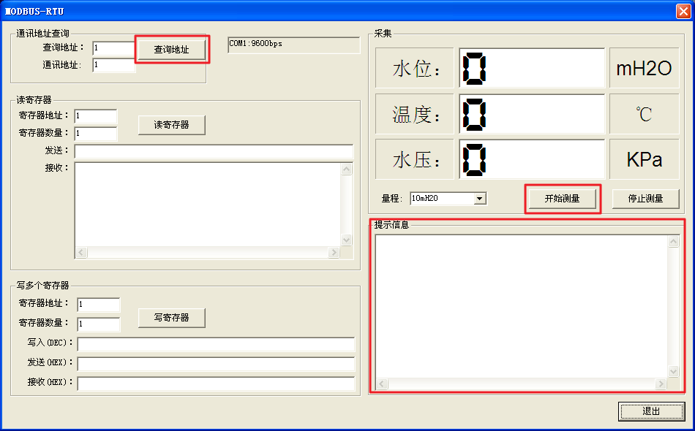
图3 HY1001压力水位计测试软件“TOOL”界面

2.3产品调试
产品检测完成确认产品功能正常后，即可以对产品进行调试设置。由于产品所用数据传输协议为标准MODBUS-RTU协议，用户可以使用HY1001压力水位计测试软件、MODBUS调试助手或用户自己上位机软件等多种方式完成对本产品的相关调试设置工作。
根据产品协议规定，用户可以对产品寄存器进行读写操作，完成对功能寄存器、数据寄存器和状态寄存器的访问。主要操作如下：
- 基本参数设置：如串口设置、定时采样时间设置等
- 校准参数设置：水密度设置、零位设置、比例系数设置等
- 测试数据读取：水位、水压、水温等检测参数读取
- 历史记录读取：可单条或批量读取内部存储历史记录
- 状态寄存器读取：读取状态寄存器，了解产品运行状态
关于产品MODBUS-RTU协议、寄存器读写操作命令格式及寄存器定义的详细说明详见《HY1001压力水位计用户手册》

3、密度调校方法
设备出厂时产品按照公司实验环境进行水位线性修正和统一校准，在用户使实际使用环境下，如果测量液体温度、纯净度和现场重力加速度任一条件发生了变化，都会对液体密度产生影响，最终影响产品的测量精度。为此，用户在实际使用中如果发现由于密度影响测量精度，产品仍然不能满足精度要求，用户可以采用如下方法和步骤自行进行现场调校。
调校方法：根据标准实测值Y1、Y2(建议Y1<25%FS,Y2>75%FS)与对应产品测量值
y1、y2，计算出修正斜率△k=(y2-y1)/(Y2-Y1)-1,根据计算所得的修
正斜率修正水密度。
现场密度调校步骤如下：
- 将水位计产品投入现场液位中，分别采集标准实测值Y1、Y2与产品测量值y1、y2（建议Y1<20%FS,Y2>80%FS）；
- 根据步骤1所测数据计算出斜率偏差：△k=(y2-y1)/(Y2-Y1)-1；
- 读取产品原始水密度为ρ1，根据原始密度与斜率偏差计算出需要设置实际密度值为ρ2=ρ1/(1-△k)；
- 将步骤3计算的密度值写入产品密度寄存器中即可完成产品密度调校。
产品现场密度调校后需要对产品进行零点调整才能达到预期精度，零点调整步骤如下：
- 将水位计产品投入现场液位中，采集标准实测值Z1与产品测量值z1,并计算出误差为△z=z1-Z1;
- 读取产品调零寄存器中原始值Z，计算出需要写入调零值z=Z-△z;
- 将步骤2中计算的零点调整值写入产品调零寄存器中即可完成产品零点调整。
若产品经过一次密度调校和零点调整后仍不能达到精度要求，可重复进行密度调校和零点调整。

六、故障分析与排除
故障现象 | 排查方法
设备不通信 | 检查外部电源是否开启
设备不通信 | 检查电气接口连接是否正确
设备不通信 | 检查波特率设置是否正确
设备不通信 | 检查设备地址是否设置正确
设备不通信 | 上述方法仍不能解决问题请于厂家联系
数据偏差大 | 投入液体中时间较短（建议>1h）影响精度
数据偏差大 | 检查导气管是否能正常通气
数据偏差大 | 检查设备进水孔是否堵塞
数据偏差大 | 对产品密度和零点重新调校
数据偏差大 | 上述方法仍不能解决问题请于厂家联系

七、保养与维护
1、水位计分10m、20m、40m、80m共4个量程，分别配有不同长度的电缆。
2、调试完毕后缓慢投入水中即可使用，使用过程无需维护。
3、使用时用户可按需设置采集周期，出厂默认采集周期为60min。
4、定期查看电池电压，以免电池电压过低影响使用。

八、运输与贮存
1、本产品运输过程中避免严重磕碰，应有防水防潮措施；
2、产品存储场所应避免腐蚀性气体浸蚀；
3、产品应贮存在0-50℃温度，50%-95%湿度环境下；
3、严禁强烈振动和冲击。

九、开箱及检查
1、开箱后，按装箱单（下表所示）的内容检查文件和附件是否齐全。
2、观察水位计是否因运输而产生损坏等现象，以便妥善处理。

序号 | 名称 | 数量
1 | 装箱单 | 1
2 | 产品说明书 | 1
3 | 产品用户手册 | 1
4 | 产品合格证 | 1
5 | HY1001型压力式水位计（带电缆） | 1

十、注意事项

1、使用注意事项
- 严禁卸下导水堵头使用，严禁拆卸重装
- 严禁用硬物碰触压力传感器膜片
- 严禁使用时将产品随意抛投至待测液体
- 产品在安装过程中切勿堵塞导气管
- 接线时请严格按照推荐接线顺序
- 请勿在超量程环境下使用本产品

2、安全注意事项
- 轻拿轻放，严禁暴力拆卸
- 严禁接触强酸、强碱等腐蚀性物质
- 严禁超高温使用

十一、 售后服务与技术支持

1、售后服务
从发货之日起一年内，本公司对因材料和工艺问题造成的有质量缺陷的产品免费更换或维修；对使用过程中非质量原因造成的产品故障，我公司可进行有偿维修，仅收取材料成本费，包装费及运费由用户承担。

2、技术支持
在安装或使用过程中，遇到难以解决的问题，可联系山东昌润科技有限公司或联系该区域的销售人员，由技术人员进行电话或现场指导。

十二、订货须知
1、产品名称、型号规格；
2、产品主要技术参数及使用环境；
3、用户如有特殊要求，订货时需特别注明

公 司:潍坊金水华禹信息科技有限公司
地 址：山东省潍坊市虞河路592号
邮 编：256209
电 话：18663653723
传 真：0536-8236063
企业邮箱：1993640911@qq.com
网 址：http://www.china-jinshui.com

